生活事件︰親「蜜」佳節
內容大綱

注意事項: 教師為學生進行性教育並不是鼓勵他們過早談戀愛或進行婚前性行為。相反，我們期望教師能採取審慎及客觀的態度，開放而細心地聆聽及了解學生的需要或問題，幫助他們以負責任的態度討論與性相關的議題。
- 示例概要
聖誕節期間，青少年喜與三五知己共度佳節。可是，當中不少青少年在缺乏危機意識之下，選擇了在比較危險的地方約會，甚至與陌生人有約，最後不幸被性騷擾，甚至可能被性侵犯。本示例主要引導同學討論，如何面對佳節期間陌生人的邀請、分析朋輩介紹的去處和活動是否危險等，幫助他們建立獨立分析能力，學習保護自己，歡度親「蜜」佳節。

- 關鍵詞彙
  - 價值觀/態度 ︰ 自律、尊重、理性、應變
  - 概念 ︰ 保護自己
  - 共通能力 ︰ 明辨性思考能力、協作能力

- 學習目標：幫助學生認清不同佳節（例如：情人節、新年、聖誕節、生日會等）的潛在危機，培養他們獨立分析，學習保護自己，歡度親「蜜」佳節。

- 學習重點
價值觀/態度 | 生活事件(討論重點)
自律、尊重、理性、應變 | 親「蜜」佳節(幫助學生認清不同佳節的潛在危機，培養他們獨立分析，學習保護自己，歡度親「蜜」佳節)

- 學與教策略
策略  事件 | 學習活動 (時間) | 形式 | 跟進活動
親「蜜」佳節 | - 透過活動(一)「我看性騷擾及性侵犯」，交流意見及分享，以澄清對性騷擾及性侵犯的謬誤 (20分鐘) | 班主任課／德育課 | 「親『蜜』佳節壁報」
親「蜜」佳節 | - 透過活動(二)「佳節是與非」，認識性騷擾的定義和處理方法。(40分鐘)  - 透過活動(三)「晴晴的抉擇」進行分組角色扮演，學會處理聖誕約會危機，保護自己。 (15分鐘)  - 總結 （5分鐘） | 班主任課／德育課 | 「親『蜜』佳節壁報」

- 延展及應用

延展︰
- 在老師的指導下，學生可設計「親『蜜』佳節」壁報，藉搜集不同資料及個案分析，提高個人對約會危機的警覺，懂得保護自己。

應用︰
- 由於此課題內容較為敏感，教師可先通知家長有關教學活動以作家校協調。
- 學生自行設計聖誕咭，宣揚於佳節保護自己的信息。

生活事件︰親「蜜」佳節
學與教活動

目的 ︰ 1. 讓學生認清不同佳節（例如：情人節、新年、聖誕節、生日會等） 約會可能會被性騷擾或性侵犯的危機
2. 學習分辨及剖析約會的潛在危機，培養獨立分析能力
3. 教導學生處理約會危機，學習保護自己，歡度親「蜜」佳節

對象 ︰小四至中三學生

價值觀 ︰自律
尊重
理性
應變

教材 ︰「親『蜜』佳節」簡報 (附錄一)
「我看性騷擾及性侵犯」工作紙及教師參考答案 (附錄二)
「佳節是與非」工作紙及教師參考答案 (附錄三)
「晴晴的抉擇」工作紙及教師參考答案 (附錄四)
「性騷擾」教師參考資料 (附錄五)
「兒童性侵犯」教師參考資料 (附錄六)

課時︰80分鐘

形式︰班主任課、德育課

流程︰
步驟 （時間） | 學習重點
活動一 ：我看性騷擾及性侵犯（20分鐘）  教材︰「親『蜜』佳節」簡報 (附錄一)  「我看性騷擾及性侵犯」工作紙及教師參考答案 (附錄二)  - 請學生分為三至四人一組，向每組派發工作紙一張。(附錄二)  - 請學生就不同題目，與組員分享自己的意見，並把看法記錄在工作紙上。  - 教師可採用以下問題，帶出聖誕約會可引發的種種危機︰  - 「聖誕節有沒有想過和一些之前沒有接觸的朋友，如網友慶祝？」  - 「聖誕節有沒有想過到不熟悉的地方慶祝？」  - 「（承上題）這些不熟悉的朋友和地點安全嗎？」  - 「如何分辨哪些朋友／地點是否安全？」 | - 透過意見發表，讓學生了解自己的價值觀，並帶出佳節約會的種種潛在危機。
活動二 ：佳節是與非（40分鐘）  教材︰「親『蜜』佳節」簡報 (附錄一)  「佳節是與非」工作紙及教師參考答案 (附錄三)  - 向每位同學派發工作紙一張。(附錄三)  - 請同學用10分鐘完成第一部份。  - 核對答案，教師向學生講解性騷擾的定義。  - 請學生分為三至四人一組，用10分鐘完成第二部份。  - 核對答案，教師向學生講解面對性騷擾的處理方法及介紹相關的條例。(附錄一) | - 透過不同的個案分析，讓學生了解性騷擾的定義  - 透過不同的個案分析，讓學生明白性騷擾的處理方法
活動三：晴晴的抉擇 (15分鐘)  教材︰「親『蜜』佳節」簡報 (附錄一)  「晴晴的抉擇」工作紙及教師參考資料 (附錄四)  - 請學生分為三至四人一組，向每組派發工作紙一張。(附錄三)  - 每組依照工作紙上的情境進行討論，並作3分鐘的角色扮演。每組只有一人會飾演被游說赴約，其餘則負責游說該學生應約。（時間關係，教師可選出三至四組進行扮演／報告）  - 邀請扮演被游說與有危險性的約會的學生分享他們在過程中的感受，拒絕的方法和所遇到的困難。  - 教師試就學生的扮演和分享，分析青少年出席有危險性的約會心態及藉口，並闡述拒絕赴約的技巧。 | - 代入被游說的角色，讓學生體會拒絕有危險性的約會的困難，並帶出拒絕赴約的方法。
總結 (5分鐘)
教師歸納重點，幫助學生提高自己以下三方面的能力︰
- 對身邊的人和事有敏銳的觸覺，以明辨性思考剖析及分辨約會時可能遇到的危機。
- 不接受並堅定地拒絕有存在危險的約會。
- 參加有益身心的活動，擴闊自己的社交圈子。

學習資源：參考附錄五：「性騷擾」及附錄六︰「兒童性侵犯」。
另有其他性教育教學資源可供老師參考，如香港家庭計指導會設有性教育圖書館，提供有關性騷擾及性侵犯書籍以供借閱。

我看性騷擾及性侵犯
附錄二

姓名: __________________ 班別:________________

請你們輪流將自己的看法標示在 線上，然後向組員分享你的看法和立場。

- 認識的人是不會性騷擾或性侵犯自己的。

極同意 極不同意

- 只有女性才會被人性騷擾或性侵犯。

極同意 極不同意

- 只有年輕、貌美、身材好的人才會被人性騷擾或性侵犯。

極同意 極不同意

- 所有性騷擾及性侵犯者都是男性。

極同意 極不同意

- 只要有人陪伴在側，便不會發生性騷擾或性侵犯。

極同意 極不同意

我看性騷擾及性侵犯---- 教師參考答案
附錄二
教師參考答案

- 認識的人是不會性騷擾或性侵犯自己的。
現實個案中，性騷擾或性侵犯者不一定是陌生人，當中不乏與受害者認識的人。根據警務處統計資料顯示，於2017年不幸遭受強姦個案有65宗，涉及十六歲以下受害人的案件有十五宗，案件的疑犯均與受害人認識。老師可以此引申到在聖誕節時，即使是與認識的人外出（如網友），亦有可能會被性騷擾，甚至性侵犯。

- 只有女性才會被人性騷擾或性侵犯。
其實男性亦會被性騷擾或性侵犯，只是數字偏低。這是因為男性對於性騷擾及性侵犯的定義與女性不同，對於某些身體接觸，如拍拍腰背，他們都不會界定為性騷擾或性侵犯。即使不幸被性騷擾或性侵犯，他們大都會因為害怕被視為弱者而不願舉報。老師可以此提醒不論男女同學，在聖誕節時亦要保護自己。

- 只有年輕、貌美、身材好的人才會被人性騷擾或性侵犯。
不論任何年紀、樣子和身材的人也可能遭受性騷擾或性侵犯。有人可能會以打扮性感作為性騷擾或性侵犯的藉口，但這說法絕不正確，就正如有大量財物在身不等於希望被搶奪財物一樣。老師可藉此強調任何人在聖誕節時都須提高警覺，而打扮性感亦不代表可以被性騷擾或性侵犯。

- 所有性騷擾及性侵犯者都是男性。
性騷擾及性侵犯者包括男女，只是一向以男性居多，而社會對性騷擾及性侵犯者亦有既定的形象，如男性、樣子猥瑣、陌生人等。其實，犯案者本身沒有任何特徵，從外表根本無從分辨。老師可藉此提醒同學在佳節要時刻保持警惕。

- 只要有人陪伴在側，便不會發生性騷擾或性侵犯。
性騷擾並不是單獨相處時才會發生，而且侵犯者會以層出不窮的手段，如暴力、威脅、恐嚇、賄賂、愛或憐憫等手段，以達到目的。因此，有人陪伴在側並不等於可以防止性騷擾或性侵犯發生。老師可以此向同學解釋，即使有熟稔的人一起赴會亦不代表安全。

佳節是與非
附錄三

姓名: __________________ 班別:________________
各位同學，如果你在佳節面對以下情況，你會作出甚麼判斷和行動呢？
- 你認為以下哪個情況是性騷擾？
  - 在觀賞燈飾時被陌生女士觸摸臀部
  - 在聖誕派對中與朋友玩帶有性意識的遊戲
  - 收到帶有不良意識的「聖誕快樂」手機短訊
  - 在品嚐聖誕大餐時被鄰座的男食客「眼甘甘」的盯視
  - 狂歡過後，朋友送你回家時把你擁入懷中

- 如果以上的情況均為性騷擾，你認為以哪種方法處理最適合？請把代表該情況的英文字母填於你認為合適的位置。
處理方法（一）︰為了息事寧人而扮作若無其事
此方法可用作處理這些情況︰_______________________________________

處理方法（二）︰一時表明拒絕態度，一時又默默接受
此方法可用作處理這些情況︰_______________________________________

處理方法（三）︰相信自己的直覺，表明自己不接受這些接觸，並立即離開
此方法可用作處理這些情況︰_______________________________________

處理方法（四）︰心裡感到十分不安，但礙於尷尬不便作聲
此方法可用作處理這些情況︰_______________________________________

處理方法（五）︰向信任的人傾訴
此方法可用作處理這些情況︰_______________________________________
佳節是與非 ---- 教師參考答案
附錄三
教師參考答案
- 此問題沒有絕對的答案，教師可就以下重點與學生討論︰
  - 性騷擾並不局限於身體上的接觸，一些非身體的接觸，如言語上的接觸、非言語的行為等，只要令受者感到不舒服、不安、侮辱、尷尬、焦慮和不被尊重的感覺，便可界定為性騷擾。
  - 哪些行為屬於性騷擾並沒有準則去界定，因為面對同一個行為，不同的受者會礙於以下因素產生不同的感覺︰
    - 行為的持續性
    - 受者和對方的關係
    - 對方的性別和特徵
    - 當時的環境
    - 受者認為對方的動機
  - 雖然不能一概而論地界定個別行為是否性騷擾，但可以肯定的是，性騷擾絕對不是經雙方同意發生的行為。即使只是一次，受者對帶有性意識的接觸感到不安、不舒服和不想繼續，便可以稱之為性騷擾。

- 哪種處理方法最適合？

處理方法（一）並不是正確處理性騷擾的方法。面對性騷擾時如果採取逃避或不表態的態度，對方會以為你是接受這些行為的。

處理方法（二）並不是正確處理性騷擾的方法。當拒絕的態度不一時，會引起對方探究心理的興趣，以為你喜歡這種玩調，只是半推半就而已。

處理方法（三）可用於各種性騷擾的情況。遇到懷疑被性騷擾的情況時，要相信自己的感覺，保持冷靜，與對方溝通，表明自己不接受的立場，並使用身體防衞技巧，如抽身離開，或利用人群力量嚇退性騷擾者。

處理方法（四）並不是正確處理性騷擾的方法。面對性騷擾時，不應懷疑自己的感覺，亦不必因為需要求助而感到尷尬。每個人都有保護自己，免受性騷擾的權利，因此我們有權拒絕任何不想接受的、帶有性意識的接觸。

處理方法（五）可用於各種性騷擾的情況。不論事情解決與否，也可以向自己信任的人（如父母、老師、輔導員或值得信任的同輩等）傾訴，尋求方法，防止事情再次發生或繼續發生。
- 相關的條例

《性別歧視條例》
《性別歧視條例》是1995年通過的反歧視法例。根據條例規定，基於性別、婚姻狀況及懷孕的歧視，以及性騷擾都屬違法。條例同時保障男性和女性。

性別歧視條例：性騷擾[第一部份，第二章（五）]
一個人是性騷擾者，如果：
      - 他/她作出不受歡迎的性要求或不受歡迎的獲取性方面好處的要求, 或
      - 他／她作出其他不受歡迎的涉及性的行徑，而這些行徑是一個合理的人應會預期該位受注視的人士會感到受冒犯，侮辱或威嚇的。

《性別歧視條例》規定在工作及服務提供的場所、教育機構某些特定的關係下，如：僱主與僱員、同事之間、教師與學生、學校教職員與學生發生的性騷擾均屬違法。若有人提出不受歡迎的性要求；言語上或行為上作出不受歡迎並涉及性的行徑；聯同他人作出涉及性的行徑，構成具敵意或威嚇性的工作環境，可循此條例進行民事訴訟。

以下是性騷擾的一些具體例子*:
- 雖然每一次都被拒絕，但仍然不斷嘗試約會對方
- 帶有性方面影射的評論，和猥褻性或侮辱性的說話
- 有關性或某一個性別的笑話
- 性方面的提議，或是給予對方壓力來達到性的要求
- 暗示或公開威脅對方發生性行為
- 猥褻姿勢或不恰當的觸摸（例如：輕拍、觸摸、強吻或擠捏）
- 持續的電話或信件，要求涉及私人或性的關係
- 展示猥褻性或淫穢性的照片或文章
- 性侵犯或強迫性行為（強姦）

* 節錄自【平等機會委員會】網頁(http://www.eoc.org.hk)

有關更多性騷擾的例子及處理方法，請參考平等機會委員會網頁。

若不是法律列明的關係，如朋友之間，雖然符合性騷擾的定義，也不屬違法。 因此，教師應建議同學們與異性相處的時候，需要學懂向對方表明感受、訂立親密界線以及互相尊重等，以減少性騷擾的情況出現。

在節日約會中，同學有可能在公眾場所中遇到陌生人行為上的性騷擾，例如: 猥褻姿勢或不恰當的輕拍、觸摸或強吻等。在這些情況下，對方有可能會犯下以下的性侵犯罪行。

根據刑事罪行條例 (第200章第122條):
- 任何人士猥褻侵犯他人，即屬犯罪。一經定罪。可被判監十年。在法律上要構成猥褻侵犯，需考慮侵犯者是否故意作出該行為、受害人遭觸碰的位置是否屬敏感部位或該行為的猥褻性等等。

根據刑事罪行條例 (第200章第146條):
- 任何人與或向一名年齡在16歲以下的兒童作出嚴重猥褻作為，或煽惑一名年齡在16歲以下的兒童與他或她、向他或她、與另一人或向另一人作出此種作為，即屬犯罪。

附錄四

姓名: __________________ 班別:________________
晴晴的抉擇
情境一

聖誕節快要到了﹗大家都正在想著那天要怎樣過，晴晴也不例外。
在網絡社交平台上，她的網友小明提議︰「同妳傾咗咁耐計都未見過妳，不如聖誕節出嚟見下啦!我諗……應該會好浪漫﹗」
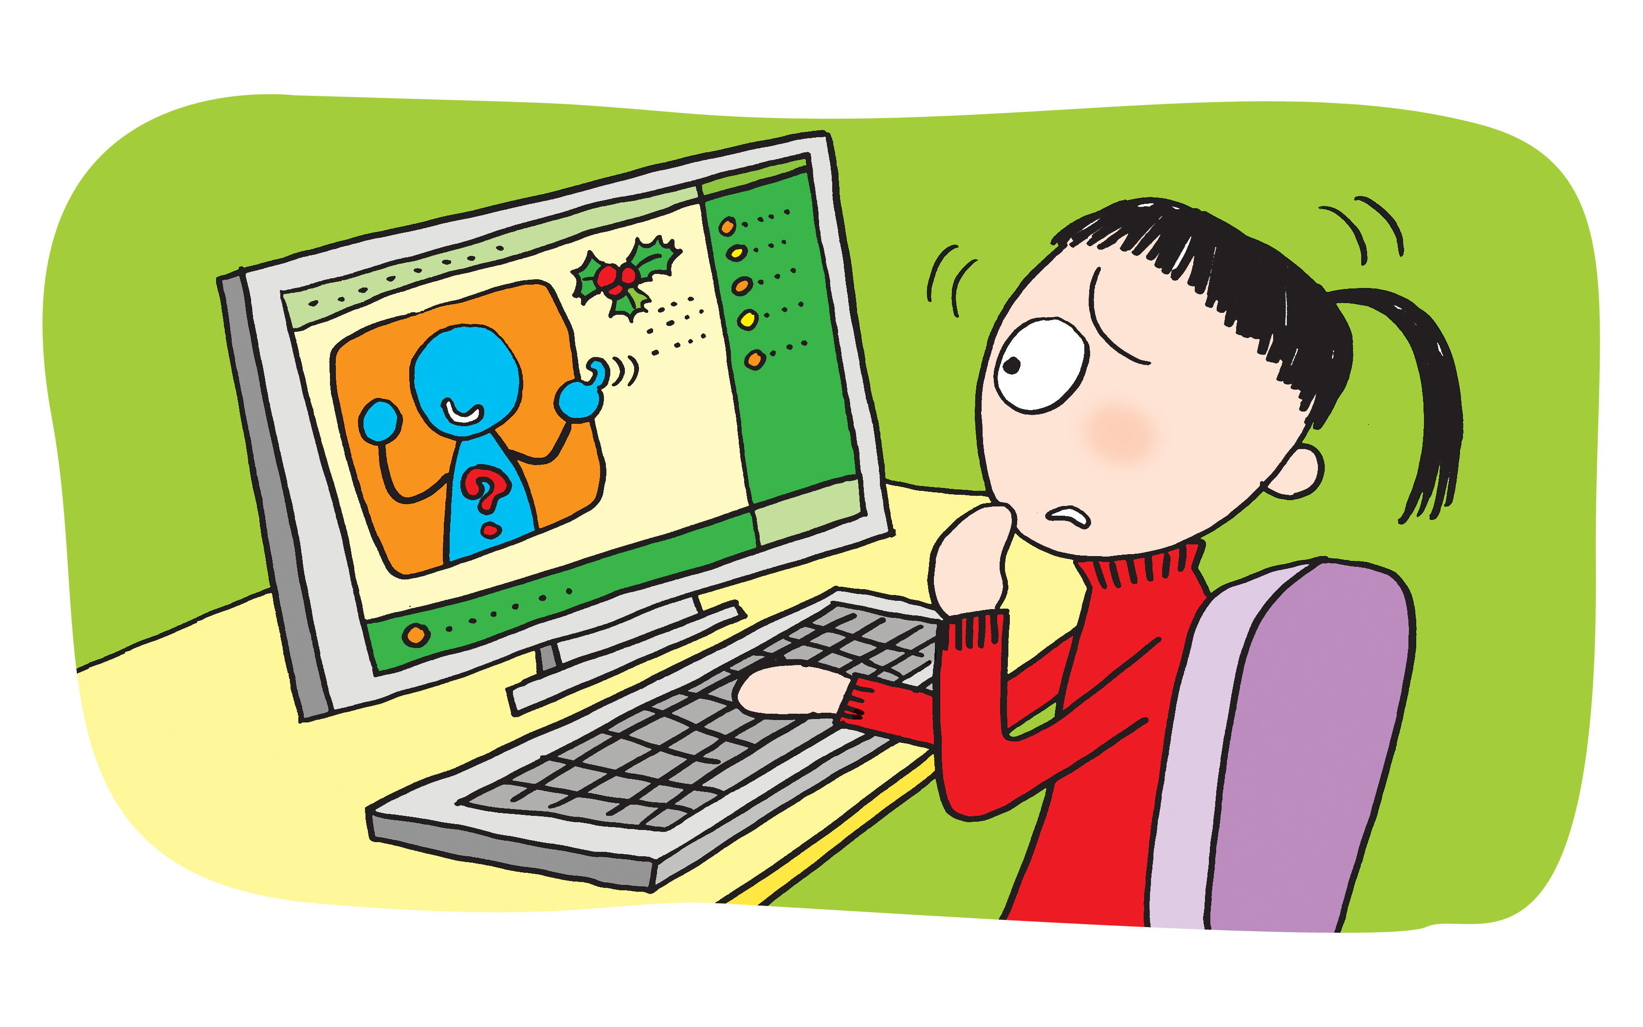

晴晴一直都覺得跟小明很談得來，但聽說跟網友外出見面很危險，原因是什麼？她應該接受邀請嗎? 如何可以避免與網友外出？

姓名: __________________ 班別:________________
附錄四

晴晴的抉擇

情境二

小息時，晴晴跟同學小芬討論聖誕的好去處。
「聖誕節我會同我啲friends出去尖沙咀睇燈飾，不如妳都一齊去吖﹗雖然我同呢班friends識咗唔係好耐，但佢哋好nice，唔使驚喎﹗」
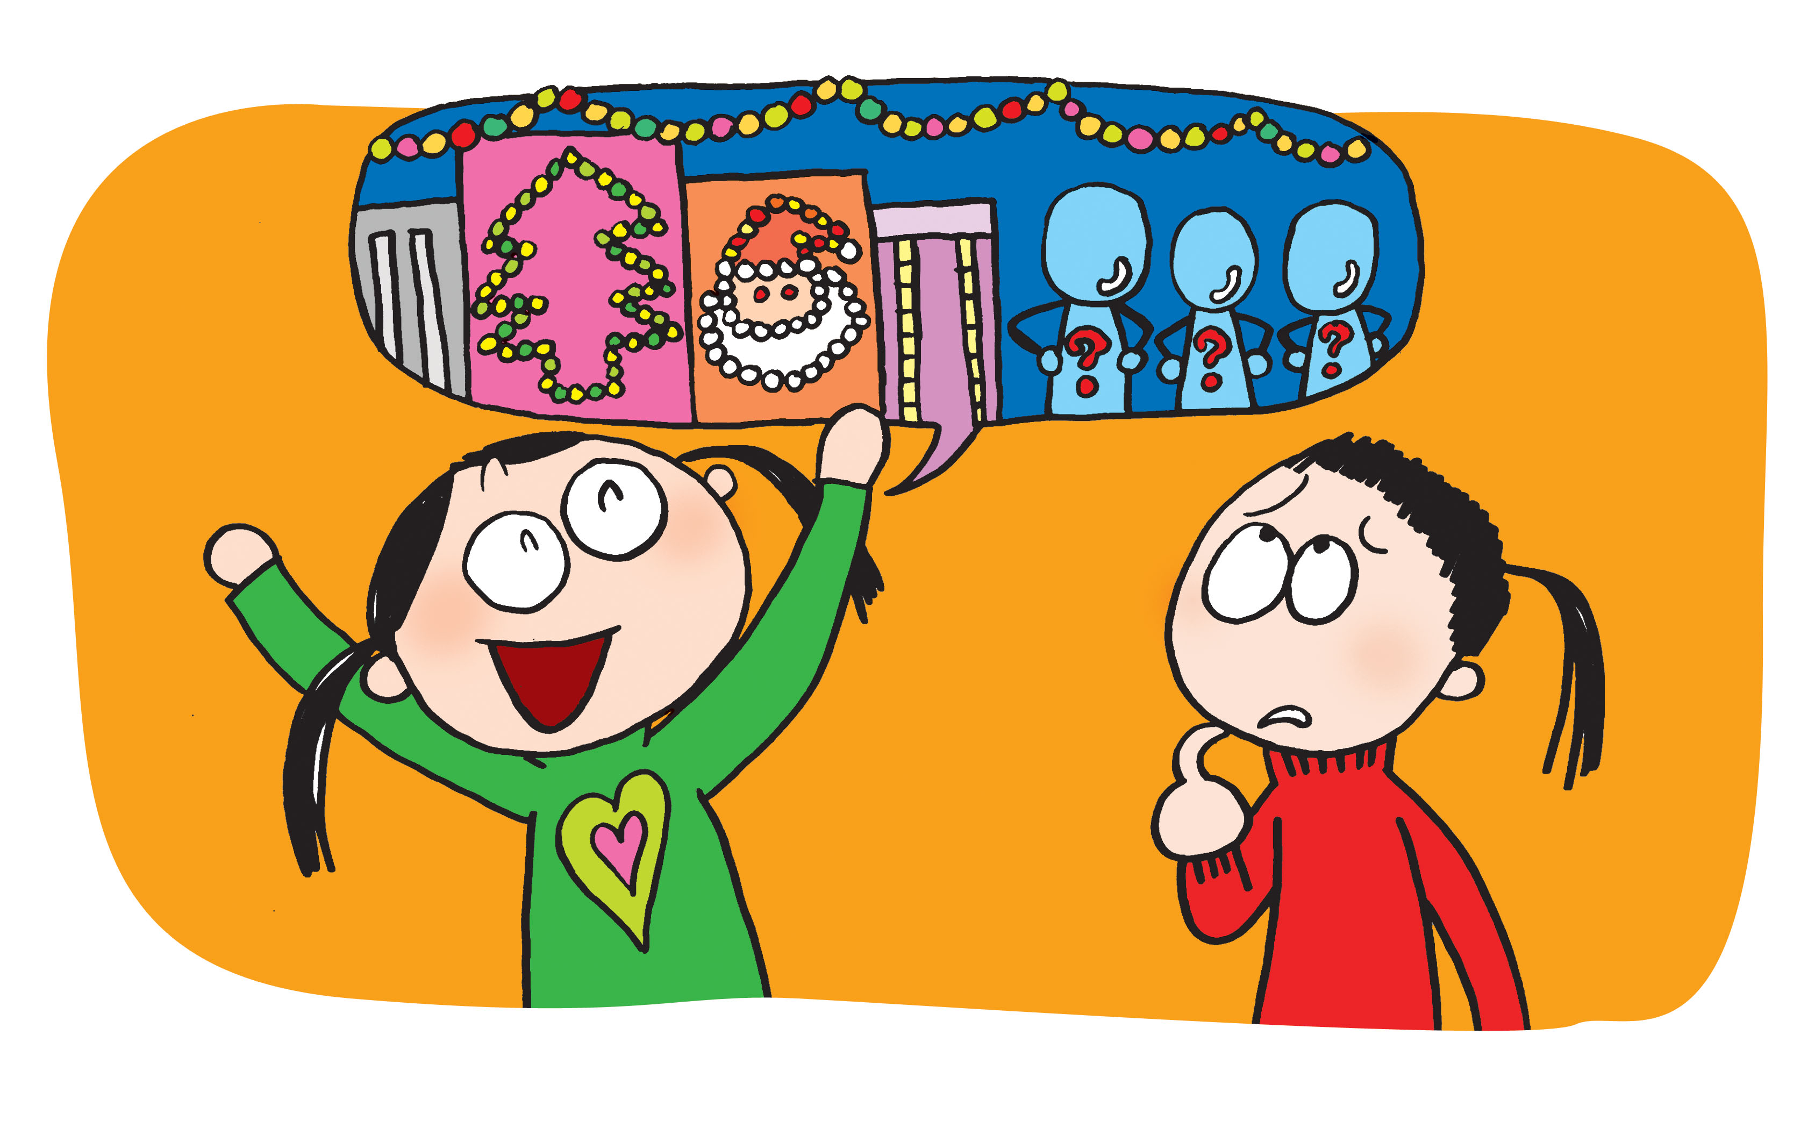

晴晴總是覺得跟不認識的人外出的感覺怪怪的，為什麼呢？她應該接受邀請嗎? 有什麼方法可以拒絕小芬的邀請？

附錄四

晴晴的抉擇
姓名: __________________ 班別:________________

情境三

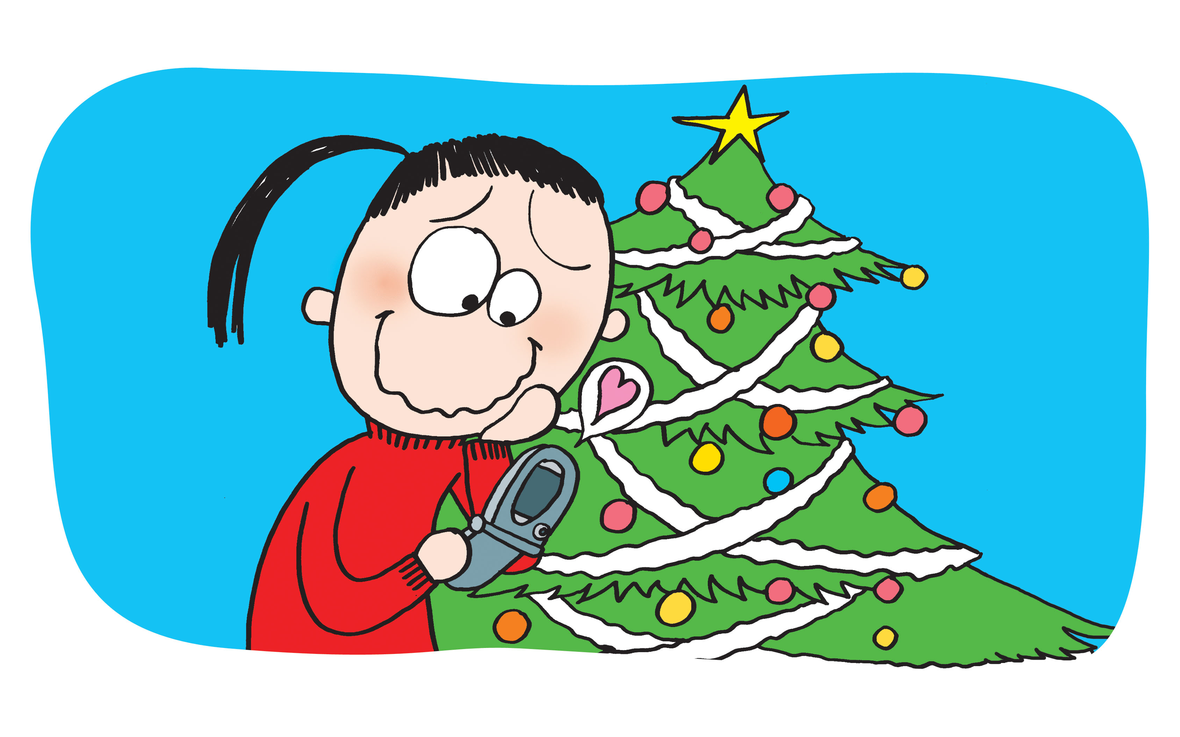
聖誕聯歡會當天，晴晴突然收到高年級男同學，人稱「萬人迷」的康仔的短訊︰「聖誕節有無約人呢？希望可以同妳一齊食聖誕大餐啦﹗」

雖然晴晴收到之後心裡一甜，但她與康仔的交情甚淺，她應該接受邀請嗎？有什麼方法可以婉拒康仔的邀請？

附錄四

姓名: __________________ 班別:________________

晴晴的抉擇
情境四

聖誕前夕，晴晴的好朋友阿美問︰「聖誕節有咩節目呀？我約咗阿森、阿文同琪琪一齊去蘭桂坊感受節日氣氛，不如一齊去啦﹗」
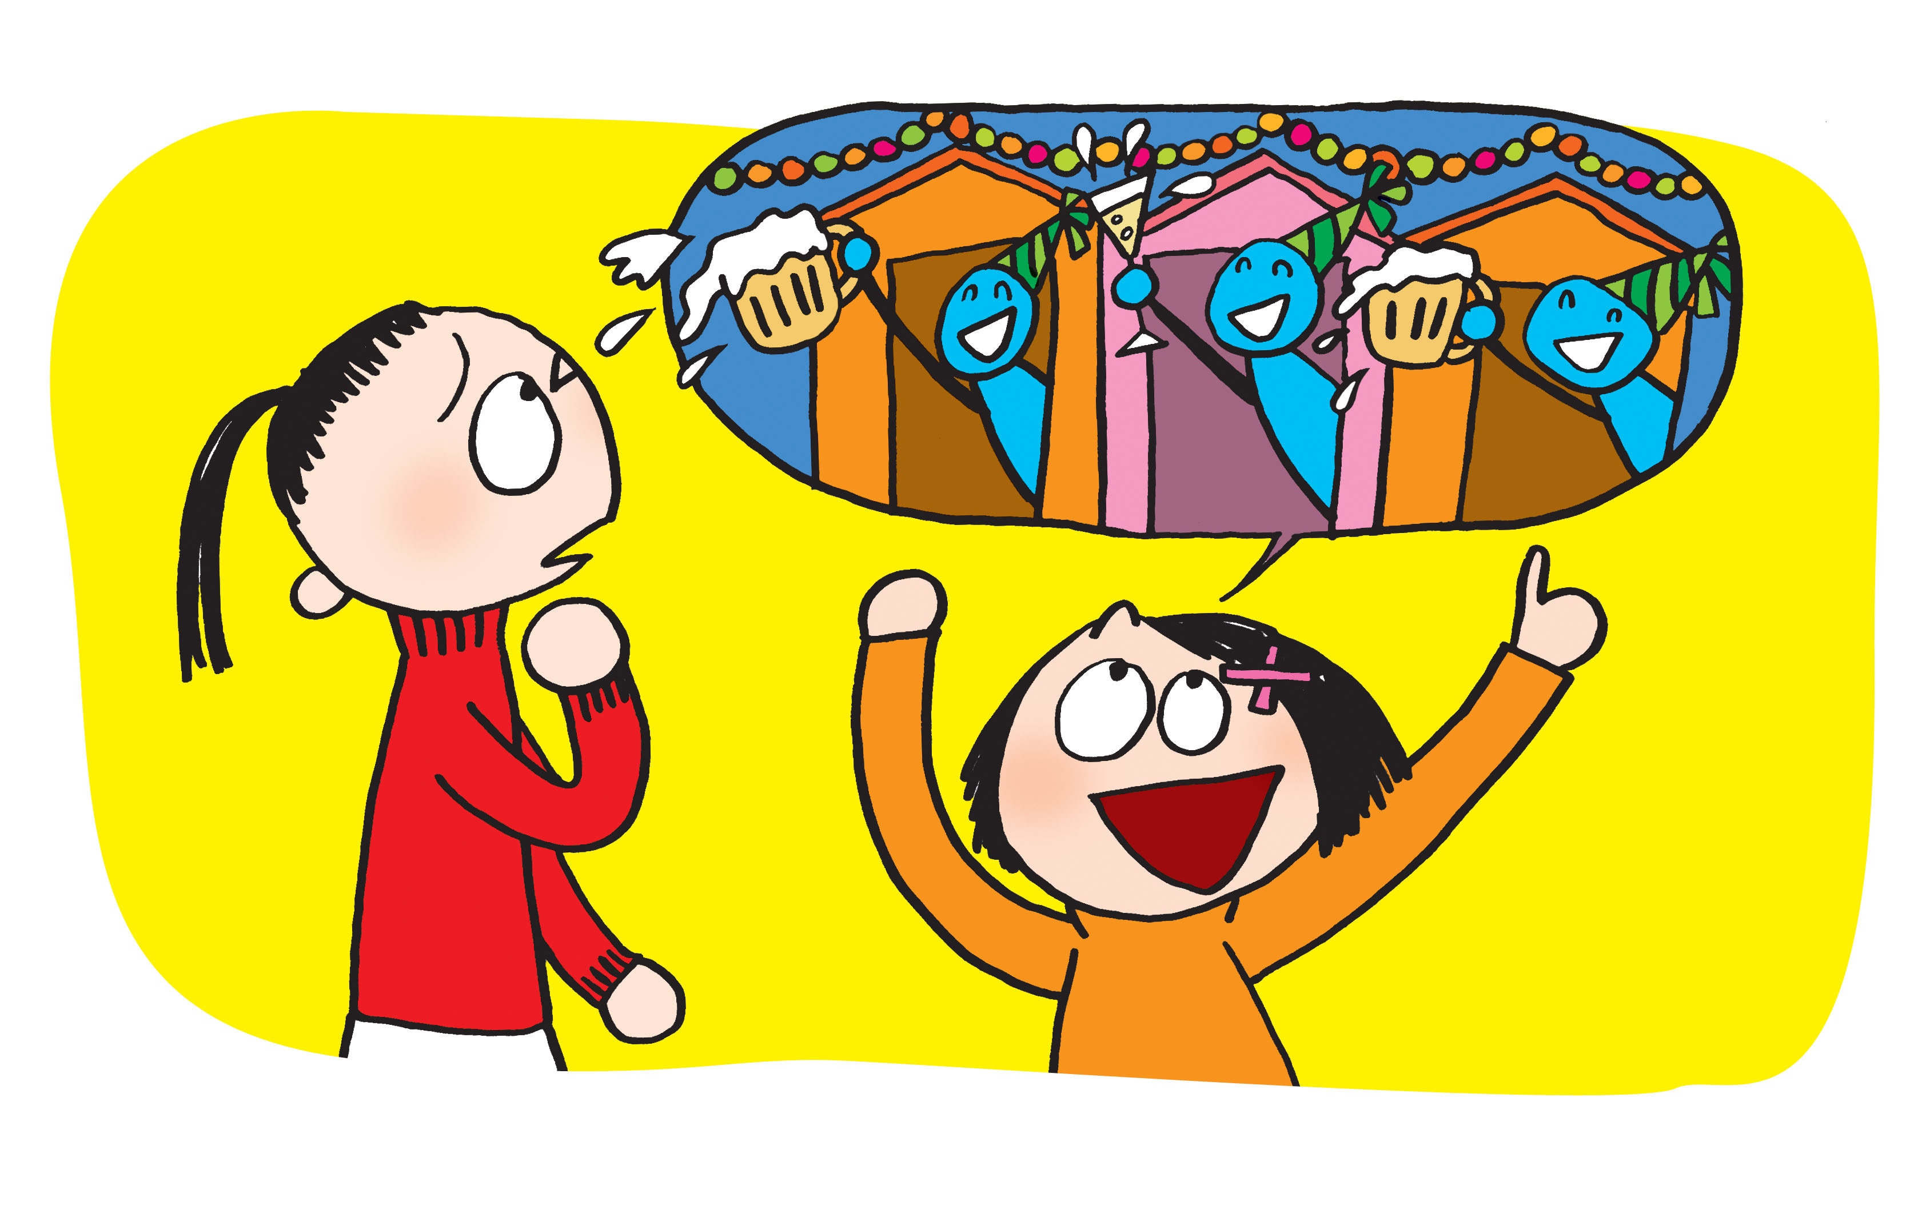

雖然赴約的全部都是同班同學，但是蘭桂坊會是一個安全的地方嗎？如何可以避免前往危機較多的地方？

附錄四
教師參考答案


晴晴的抉擇 --- 教師參考答案

情境一

網上交友日漸流行，但網絡世界的溝通往往未能加深對雙方的了解，不知道對方邀約的意圖，容易受騙。教師可教導學生對網友表明自己的立場。
例子︰「雖然喺網上我哋好似好熟咁，但現實世界中我哋始終係唔識，我唔會同我唔識嘅人出街。」

情境二

朋輩間常常會互相介紹朋友，雖然對對方的了解尚淺，但往往會因為是「朋友的朋友」而放下了防衛意識。教師可鼓勵學生與對方共同反省。
例子︰「我都唔識佢哋，加上你同佢哋又唔係咁熟，你諗下吖，佢哋係唔係壞人你都未知呀。」

情境三

與情境二一樣，遇到一些似熟非熟的人時，自我保護意識通常會下降。教師可鼓勵學生說出自己的感受。
例子︰「好多謝你嘅邀請，但我諗我哋都係等再熟啲先出嚟啦，而家我哋對大家嘅了解都唔深，出嚟玩嗰陣都玩得無咁開心啦。」

情境四

有時候青少年會因為好奇而去一些他們比較多成年人聚集的地方如酒吧，以為有相熟的人結伴便會很安全。教師可鼓勵學生與朋友們共同反省。
例子︰「蘭桂坊嗰度好多酒吧，我哋去到都唔知有咩做，加上嗰度好多人周圍識朋友，如果我哋俾啲唔知咩意圖嘅人纏住咁點算呀？」

性騷擾
附錄五
教師參考資料

何謂性騷擾？

性騷擾是一種不受歡迎或不被接受的性注意力，或帶有性意識的接觸。這種接觸並未得到雙方同意的。如果某一方用各種方法去接近，或嘗試接近另一方，而另一方是沒有興趣、不喜歡、不願意，或不想要這些帶有性意識的接近，這接觸便可界定為性騷擾。

性騷擾不單局限於身體上的接觸。一般較常見的性騷擾可分為身體的接觸、言語的接觸、非言語的行為和以性作為賄賂或要脅的行為。因此，一些不禮貌而帶有性意識的言語、動作、甚至聲音（如吹口哨）等，只要令到他人有不愉快、不舒服、不安、焦慮、尷尬、侮辱或不被尊重的感覺，都屬於性騷擾。

由於不同的受者，即使面對同一個行為會有不同的反應，因此很難為性騷擾訂下確切的範圍，或去介定那些行為是屬於性騷擾。至於受者對個別行為的感覺，一般會取決於以下的因素︰
- 行為的持續性
- 受者與對方的關係
- 對方的性別 /特徵
- 當時的環境
- 受者認為對方的動機
只要在那一次，受者是不喜歡、不想要那些帶有性意識的接近，便可以把對方的行為視作性騷擾。

發生性騷擾的原因

濫用「權力」幾乎是所有性騷擾的原因之一。騷擾者利用自己的權力而對別人作出性騷擾。而擁有權力或假設自己有權力的人可分為以下三類：

1. 一些擁有或假設自己擁有（如地位、職權上等）權力的人，例如：長輩、上司、老師、教練，甚至同輩。以職權作為恐嚇或要脅而進行性騷擾；
2. 一些以人多勢眾而取得權力的人；
3. 以為自己的性別比較優越的人。例如：現今仍然有很多人認為男性擁有比較優越的社會地位，因此便有權作出性騷擾，又或者他們認為體格比較強壯而更加有利。

這些權力上的假設都是發生性騷擾的原因之一，而騷擾者擁有或假設自己擁有以上的「權力」，在有意識或潛意識下對別人作出性騷擾，受騷擾者不論是任何性別，都會因此而感到侮辱、不受尊重和不平等。

處理性騷擾的技巧
1. 要知道它何時發生，肯定自己是否受到性騷擾，保持冷靜。
- 相信自己的直覺，遇到不舒服的感覺時，不要懷疑，要相信自己。
- 對於性騷擾的定義，一定要清楚明白，不要抱有置之不理或輕視的態度，忍受或逃避亦不能解決問題；但也不可過份敏感，對性騷擾的反應太過激烈，可能會引發騷擾者的攻擊慾望；
2. 溝通及使用身體上的防衛技巧。
- 性騷擾是超越了可以接受的親密界線。因此無論男性或女性，遇到性騷擾時必須慎重地表明你的立場和可以接受的界線，拒絕的態度要明確、平靜，清楚地告知對方你的不悅，請對方尊重你；
- 抽身離開或利用人群力量嚇退性騷擾者。
3. 與一個可以信任的人傾訴，尋求幫助。
- 縱使事情已經解決，向人傾訴也可以尋求支持及防止事情再次發生；若事情還未解決則必須向人傾訴，一起想出辦法以阻止事情繼續發生；
- 傾訴及求助的對象可以是父母，值得信任的同輩、老師或輔導員等；
- 若是界定為性騷擾，就必須將發生的日期、時間、地點，和對方的行為、說話記錄下來(作為日後投訴的證據)，並向警方尋求協助。

如何避免性騷擾的發生？

性騷擾大多都是屬於言語上的，背後的原因就是有不尊重的態度和性別的優越感。因此要避免性騷擾的發生，兩性之間必須建立一個良好及平等的關係。
在與異性相處時，可緊記以下建立良好關係的重要原素︰
- 抱著互相尊重的態度
- 擁有良好的溝通
- 坦誠說出自己的意願和感受
- 細心聆聽和諒解對方

騷擾者和受害者可以是任何性別，所以無論男性或女性，都應該作出負責任的行為。在與人相處時，要先訂下二人可以接受的親密程度，並需要時刻自我警惕，看看自己的行為有沒有越過了界線，留意自己的言行舉止，若察覺到所做的或所講的會令對方帶來痛苦和尷尬，那就應該立刻停止。如果不肯定的話，便應該與對方溝通，再訂出更明確的界線。而當中最重要的原則，是要尊重對方的意願和顧及他人的感受。
兒童性侵犯
附錄六
教師參考資料

何謂兒童性侵犯？

兒童性侵犯為一切透過武力、欺騙、討好、物質誘惑或其他方式，把兒童引進性接觸，以求滿足侵犯者性需求的行為。
性接觸除了包括有身體接觸的行為，例如性交、手淫、口交、愛撫等之外，亦包括沒有身體接觸的行為，例如向兒童露體、吩咐兒童露體、勉強兒童看色情錄影帶、拍攝兒童裸體照片、利用兒童從事色情行業等。

對兒童性侵犯的誤解
誤解 | 事實
1. 兒童性侵犯只會發生在比較年長的孩子身上。 | 性侵犯會發生在任何年紀的孩子，甚至好幾個月大的嬰孩身上，因為侵犯者未必只為了滿足性慾。
2. 性侵犯只發生在女孩身上。 | 男孩子同樣會受到侵犯，只是女孩的機會比較高。
3. 對兒童及青少年進行性侵犯的大都是陌生人。 | 對兒童及青少年進行性侵犯者不盡是陌生人，當中有不少是與受害人熟悉的，如父母、兄弟姊妹、長輩、鄰居，家人的朋友等。
4. 只有男性才會對兒童或青少年進行性侵犯。侵犯者必定是使用暴力施行性侵犯。 | 性侵犯者包括男和女，但向來以男性居多。性侵犯者不一定會使用暴力，有時候，他們會利用賄賂、誘騙、愛或憐憫等作為手段，以達到其目的。
5. 進行性侵犯者只是為了發洩性慾。 | 滿足其性慾只是性侵犯者的其中一個目的，其實大部份犯案者都是為了滿足權力感，並藉侵犯比自己弱小的人來消弭生活上的壓力、挫折及本身的自卑感等。
6. 只要不讓兒童外出，便不會遇到色魔了。 | 愈來愈多性侵犯事件發生在家中，侵犯者有可能原來應該是保護孩子的人，如父母、褓姆、親戚及朋友等。
7. 不應讓兒童太早知道有關「性」的問題及人間醜惡事情，因兒童還是天真活潑。 | 讓兒童明白在自己的生活圈子裡，確實有傷害孩子的成年人，教導兒童認識性侵犯，能幫助他們提升保護自己的能力。
如何教導兒童預防性侵犯？

要教導兒童預防受到性侵犯，可從認識身體開始。老師可讓兒童學習性器官的正確名稱、明白甚麼是私隱部位，例如女孩子的胸部、陰部及臀部等，男孩子的陰莖、陰囊及臀部等，是不可隨便讓別人撫摸或觀看的，讓兒童知道自己是身體的主人，有權保護自己的身體。

此外，老師要教導兒童認識性侵犯，讓他們明白性侵犯的定義有身體接觸和非身體接觸之分別，學習分辨「好的接觸」與「壞的接觸」︰「好的接觸」會令人感到舒服，例如和好同學握手以示親切；「壞的接觸」會令人感到不舒服、不安、不妥、想停止，例如有人故意觸摸私隱部位。教導兒童說出自己對不同接觸的感覺，讓兒童知道自己是有權拒絕一些壞的接觸，並需立即離開及告訴信任的大人。老師亦要兒童知道性侵犯者並非一定是陌生人。

了解定義後，老師便可指導兒童可能會遇上的性侵犯時的應付方法。老師可以情境處理方式教導兒童︰
- 先向兒童發問：「假若有陌生人要和你去一處有趣的地方玩，你會怎樣？」
- 這時可教導兒童，向自己發問三條問題：
- 「你的感覺是妥？唔妥？」
- 「你信任的親人知道你去哪裡嗎？」
- 「萬一有事情發生，有誰可以幫助到自己？」
- 若三條問題中任何一條的答案是否定的話，就應拒絕他人的要求，然後盡快離開，並立刻告訴信賴的大人。
- 讓兒童學習要信任自己的感覺，明白可以有權拒絕別人。
- 學習堅定地拒絕，例如大力地「搖頭」、高呼「唔好」、迅速離開等。

最後，老師要提醒孩子留意以下情況：
  - 任何人都不能隨意觸摸自己的身體。
  - 若有人觸摸自己的身體私隱部位後並要求保守秘密，必須立刻告訴信任的成年人。
  - 若有人無故送贈金錢或禮物，並提出性要求，便要馬上拒絕，且讓信任的成年人知道。
  - 外出時一定要將行蹤告知父母。
  - 不要隨便讓別人拍照，尤其是裸照。
  - 萬一單獨留在家中，不要隨便開門。
  - 接電話時，不要承認自己單獨一人在家。
  - 如果有人說出不尋常的話或提出無理的要求(如要求你脫衣服)，便要拒絕、離開現場和告訴可信賴的成年人。
兒童遭受性侵犯的可能表徵

大部份兒童性侵犯受害者都不能清楚直接地用言語表達他們被性侵犯的遭遇，但他們的情緒或行為往往是一個「求救」的訊號，值得老師關注。

年幼的兒童可能會：  • 經常作惡夢，不能熟睡  • 成長倒退如尿床等  • 行走時下體有痛楚跡象  • 懂得與自己年齡不相符的性知識  • 下體經常發炎  • 極度害怕獨處  • 食慾不振 | 年長的兒童可能會：  • 情緒低落  • 企圖自殺  • 學業猛退，甚至逃學  • 離家出走  • 自暴自棄的發洩及自我傷害  • 極端自卑  • 對人不信任  • 對被觸及身體之反應異常強烈  • 身體經常無故不適  • 厭食或暴食  • 感染性病或未婚懷孕

懷疑兒童受到性侵犯，怎麼辦？

- 找一個單獨、安靜、令孩子感安全的機會跟他／她談論
- 多用開放式的問題，不要強逼孩子作答是或否
- 宜用孩子常形容自己身體各部份的詞語來跟他／她談論
- 保持冷靜、信任的態度
- 讓孩子知道你很高興他／她把事情告訴你，表示欣賞他／她的勇氣
- 向孩子保證遭受性侵犯並不是他／她的錯，他／她無須負任何責任
- 向專業人士尋求協助

如兒童不幸受性侵犯，可向香港家庭計劃指導會青少年保健中心求助：
灣仔中心電話：2575 4799
旺角中心電話：2770 4994
葵芳中心電話：2443 2773

資料參考自︰警務處 http://www.info.gov.hk/gia/general/201801/23/P2018012301016.htm

